2020—2021学年第一学期期末考试
高等数学Ⅰ 试卷B

（请将所有答案写在答题卷上，在试题卷上作答无效！试题卷与答题卷分开交！）
题号 | 一 | 二 | 三 | 四 | 五 | 六 | 总分
得分

得 分 | 评卷人

一、单项选择题（每小题3分，共计15分）

1、设在处可导且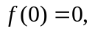则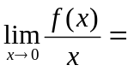 .
2、当时，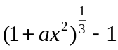与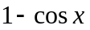是等价无穷小，则 .
3、设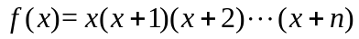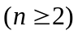，则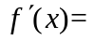 .
4、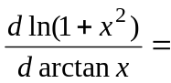 .
5、若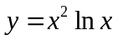，则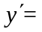 .
得 分 | 评卷人
二、填空题（每小题3分，共计15分）

6、设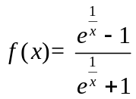，则是的( ).
A、可去间断点 B、跳跃间断点 C、第二类间断点 D、连续点
7、设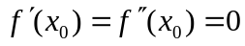，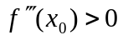，则( ).
A、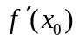是的极大值 B、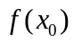是的极大值
C、是的极小值 D、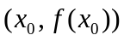是曲线的拐点
8、在下列等式中，正确的结果是( ).
A、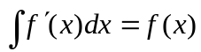 B、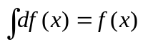
C、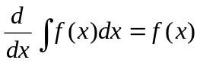 D、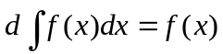
9、曲线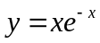在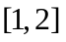上的弧段是( ).
A、上升，凹 B、上升，凸 C、下降，凹 D、下降，凸
10、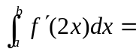( ).

A、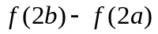 B、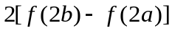

C、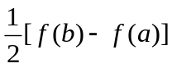 D、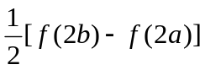
得 分 | 评卷人

三、计算题（每小题6分，共计42分）

11、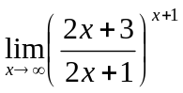.
12、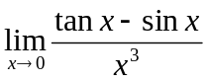.
13、设由方程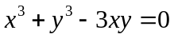确定，求.
14、设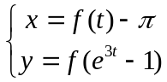，其中可导，且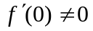，求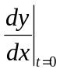 .
15、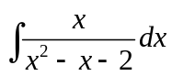.
16、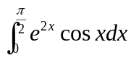.
17、求由抛物线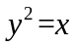与直线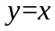所围成的图形的面积.
得 分 | 评卷人

四、应用题（每小题8分，共计16分）

18、试讨论函数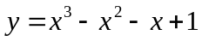的单调性、极值、凹凸性及拐点.
19、计算由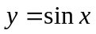，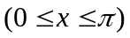所围成的图形绕轴旋转一周而成的旋转体体积.
得 分 | 评卷人
五、讨论题（每小题6分，共计6分）

20、讨论函数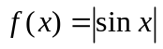在点的连续性和可导性.
得 分 | 评卷人

六、证明题（每小题6分，共计6分）

21、证明多项式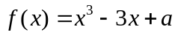在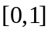上不可能有两个零点.

